Камера окрасочная 09.01.03
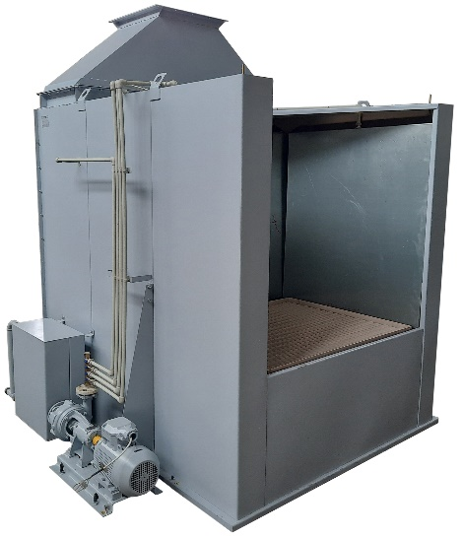
Камера предназначена для окраски изделий массой до 1000 кг методом распыления. Камера снабжена гидрофильтром.
Артикул: 09.01.03

ТЕХНИЧЕСКАЯ ХАРАКТЕРИСТИКА:
1. Размеры открытого проема (ВхШхГ), мм | 1250х1340х1150
2. Максимальная масса окрашиваемой детали, кг | 1000
3. Емкость ванны, м³ | 1,6
4. Скорость воздуха в рабочем проеме, м/сек | 1
5. Расход рециркулируемой воды, м³ /час | 25
6. Расход свежей воды, м³ /час | 0,008
7. Количество отсасываемого воздуха м³ /час | 6000
8. Напряжение питания (50Гц), В | 380
9. Потребляемая мощность, кВт | 5,5
10. Габаритные размеры камеры (ДхШхВ) / масса, мм / кг | 2150х2200х2650/800
11. Габаритные размеры шкафа (ДхШхВ) / масса, мм / кг | 330х250х400/10
Возможны изменения основных параметров по Вашему техническому заданию
* Производитель имеет право без предварительного уведомления вносить изменения в изделие, которые не ухудшают его технические характеристики, а являются результатом работ по усовершенствованию его конструкции или технологии производства

